PONEDJELJAK,6.04.2020.
Lijep pozdrav mojim učenicima 2.razreda i Vama roditeljima! Ovaj tjedan nam je predviđen za tjedan ponavljanja i uvježbavanja nastavnih sadržaja prije učeničkih praznika.
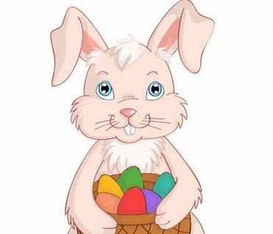HRVATSKI JEZIK
RASTAVLJANJE RIJEČI NA SLOGOVE,SPOJNICA-vježbanje i ponavljanje.
Ponovimo:
ŠTO UČINITI KADA NA KRAJU RETKA NE STANE ČITAVA RIJEČ? Razmisli i odgovori.
(KAD NA KRAJU RETKA NE STANE CIJELA RIJEČ, U NOVI REDAK PRENESI SAMO JEDAN SLOG ILI VIŠE SLOGOVA.)

U RIJEČI KOJE RASTAVLJAMO IZA SLOGA KOJI OSTAJE U RETKU BILJEŽIMO ZNAK RASTAVLJANJA, SPOJNICU.( - )
PAZI! Jednosložne riječi se ne mogu rastaviti na slogove.
ZADATAK: (Nemoj zaboraviti naslov i datum)
- Prepiši u bilježnicu rečenice tako da zadnju riječ rastaviš i preneseš u novi redak…

Uoči prvoga dana škole Ana je navila budilicu. Budilica je dugo zvonila i odzvonila , ali se Ana nije probudila.

Robotko govori rastavljajući riječi na slogove. Prepiši tekst koji govori tako da svaku riječ rastaviš na slogove.
RO BO TKO
RO BO TKO

Jurica je dobar dječak. Želi učiniti dobro djelo. Susjedi će zaliti cvijeće, učitelju pomoći brisati ploču i pospremiti igračke u igraonici. Pomoći ću mu i ja!
MATEMATIKA

Množenje i dijeljenje brojeva-vježbanje i ponavljanje
Na HRT3 pratiš program i danas si ponavljao/la množenje i dijeljenje.Ponovimo zajedno,usmeno odgovori na pitanja:Kako određujemo polovinu nekog broja? Kako desetinu?(Dijelimo s 2-polovina.Dijelimo s 10-desetina.) To znaš.Nabroji višektatnike broja 2 i višekratnike broja 10 i ovo ćeš znati.
ZADATAK:riješi 43.stranicu u udžbeniku.
Hrvatski jezik i matematiku pošalji u utorak do 14 sati.
PRIRODA I DRUŠTVO
Danas ćemo ponavljati o Zdravlju i zdravstvenim ustanovama.Najprije ćemo ponviti otvori udžbenik stranica 80.-85.Kako čuvamo zdravlje? (prehranom,higijenom,boravkom u prirodi,tjelovježbom,prikladnim odijevanjem,odmor i dovoljno sna..)Pogledaj slike na 84. i 85.stranici.Koga posjećujemo kad smo bolesni?Gdje preuzimamo propisani lijek?Broj telefona hitnih službi je 112 (194).Vjerujem da si ovo sve znao/la.
ZADATAK:riješi radnu bilježnicu na 66. i 67.stranici (Zdravstvene ustanove)
do četvrtka.

TJELESNO ZDRAVSTVENA KULTURA
Nemoj zaboraviti tjelovježbu.Vježbaj svaki dan.Poigraj se sa sestrom/bratom loptom.Bacaj,hvataj loptu na različite načine.Vježbaj i čuvaj svoje zadravlje!

